ESTADÍSTICA DE MUSEOS 2021

- Durante 2021, los museos reportaron una afluencia total de 16.4 millones de visitantes, 3.7 millones más que en 2020.
- La Ciudad de México, Nuevo León y Guanajuato concentraron 58.2 % del total de visitantes que acudieron a los museos.
- El 57.5 % de los museos fue gratuito, 22.8 % siempre cobró una cuota de ingreso, y 19.7 % aplicó la gratuidad solo algunos días de la semana.
- En total, 23 036 personas laboraban en los museos. En promedio, 22 personas trabajaron en cada museo.
- El 60.2 % de las y los visitantes entrevistados cuenta con una escolaridad de nivel superior, que corresponde a una disminución de 1.3 % respecto a 2020.

El Instituto Nacional de Estadística y Geografía (INEGI) da a conocer los resultados de la Estadística de Museos 2021. El propósito del ejercicio es reflejar las principales características de los museos y su operación.

Los museos considerados en el directorio para esta edición fueron 1 248. Sin embargo, con motivo de la contingencia sanitaria por la pandemia de la COVID-19, solo fue posible obtener información de 1 046 museos. Las estadísticas incluyen datos sobre infraestructura, temática principal, disponibilidad y detalles de sus colecciones permanentes, capacidad de atención por día, servicios que ofrecen, cantidad de personal, afluencia anual en exposiciones y eventos adicionales, cuotas de ingreso, entre otros.
Principales resultados
- Museos
La contingencia sanitaria por la pandemia de la COVID-19 ocasionó el cierre de gran parte de los museos por algunos meses de 2021. De los 1 248 museos considerados en el directorio de fuentes informantes para la edición 2021, únicamente se captó información de 1 046 museos en ese año. Considerando lo anterior, en agosto de ese año solo abrieron 650 (52 %). Para febrero de 2022 se registró un total de 849 museos abiertos (68 %).

Gráfica 1
Situación de apertura de los museos
(Porcentaje)

Fuente: Estadística de Museos, 2021.

En 2020, 1 003 museos proporcionaron información sobre la afluencia global de sus visitantes. En 2021 la cifra ascendió a 1 046 museos, es decir, 43 museos más. Por ubicación geográfica, 13 entidades federativas registraron menos de 20 recintos, seis registraron de 20 a 29, otras seis entidades son sede de 30 a 44 museos y los siete estados restantes concentran más de 45 recintos.

Mapa 1
Museos por entidad federativa que participaron en la Estadística de Museos, 2021
Menor a 20
De 20 a 29
De 30 a 44
45 y más

Fuente: Estadística de Museos, 2021.

temática principal de los museos

En 2021, las tres temáticas principales de los museos fueron: historia (45.6 %), arte (24.5 %) y arqueología (19.4 %). Estos porcentajes son similares a los que se registraron en 2020, con 44.0 %, 24.0 % y 20.8 %, respectivamente.

Gráfica 2
temática principal de los museos, 2021
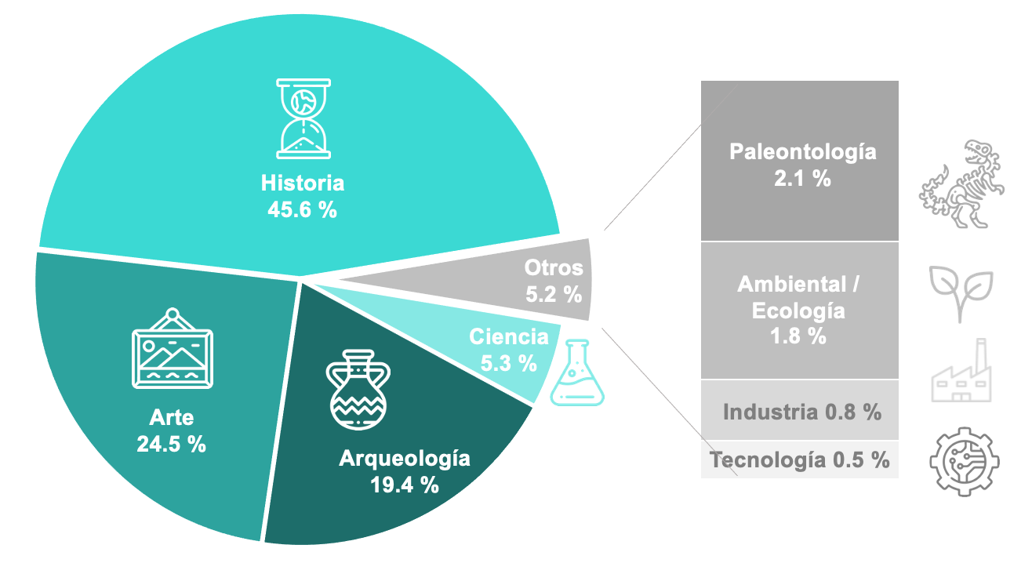

Fuente: Estadística de Museos, 2021.

afluencia de visitantes

Durante 2021, los museos reportaron una afluencia de 16.4 millones de visitantes (3.7 millones más que en el año previo). Las entidades federativas con mayor captación de visitantes fueron: Ciudad de México con 4.7 millones en 139 museos y Nuevo León con 3.1 millones en 37 museos.

Tabla 1
Afluencia total de visitantes por entidad federativa, 2021
Entidad | Museos por entidad | Visitantes en exposiciones | Visitantes en otros eventos ¹ | Total de visitantes | Porcentaje de afluencia total de visitantes relativo al total nacional
Ciudad de México | 139 | 3 832 926 | 917 346 | 4 750 272 | 28.9
Nuevo León | 37 | 3 087 565 | 51 387 | 3 138 952 | 19.1
Guanajuato | 59 | 1 397 048 | 273 817 | 1 670 865 | 10.2
Sinaloa | 17 | 801 498 | 114 510 | 916 008 | 5.6
Chiapas | 39 | 635 853 | 48 481 | 684 334 | 4.2
Jalisco | 76 | 564 666 | 82 509 | 647 175 | 3.9
Puebla | 41 | 525 544 | 44 347 | 569 891 | 3.5
Coahuila de Zaragoza | 57 | 532 519 | 32 397 | 564 916 | 3.4
Querétaro | 45 | 359 215 | 101 797 | 461 012 | 2.8
Morelos | 23 | 173 892 | 167 506 | 341 398 | 2.1
Chihuahua | 47 | 221 331 | 100 114 | 321 445 | 1.9
Veracruz | 43 | 273 367 | 22 193 | 295 560 | 1.8
Estado de México | 67 | 243 868 | 18 027 | 261 895 | 1.6
Yucatán | 22 | 231 560 | 7 953 | 239 513 | 1.4
Aguascalientes | 10 | 119 721 | 55 689 | 175 410 | 1.1
San Luis Potosí | 25 | 135 857 | 26 156 | 162 013 | 1.0
Quintana Roo | 13 | 155 608 | 1 746 | 157 354 | 1.0
Zacatecas | 26 | 143 000 | 8 876 | 151 876 | 0.9
Hidalgo | 15 | 145 077 | 3 091 | 148 168 | 0.9
Durango | 34 | 120 962 | 16 764 | 137 726 | 0.8
Baja California | 19 | 101 112 | 29 204 | 130 316 | 0.8
Campeche | 12 | 110 387 | 79 | 110 466 | 0.7
Tlaxcala | 18 | 75 029 | 4 844 | 79 873 | 0.5
Michoacán de Ocampo | 21 | 72 011 | 189 | 72 200 | 0.4
Tabasco | 17 | 63 335 | 1 100 | 64 435 | 0.4
Guerrero | 34 | 55 601 | 5 212 | 60 813 | 0.4
Nayarit | 11 | 33 934 | 14 680 | 48 614 | 0.3
Oaxaca | 12 | 23 365 | 894 | 24 259 | 0.1
Tamaulipas | 19 | 16 352 | 415 | 16 767 | 0.1
Sonora | 27 | 10 154 | 6 551 | 16 705 | 0.1
Baja California Sur | 7 | 9 994 | 70 | 10 064 | 0.1
Colima | 14 | 6 923 | 765 | 7 688 | 0.0
Total | 1 046 | 14 279 274 | 2 158 709 | 16 437 983 | 100.0

1 Visitantes en otros eventos considera actividades artísticas, culturales, académicas, educativas, cívicas y sociales, realizadas en el recinto.
Fuente: Estadística de Museos, 2021.

Por día, 31.2 % de los museos manifestó capacidad para atender hasta cien visitantes; 42.7 %, de 101 a 500; 12.2 %, de 501 a 1 000, y 13.7 % reportó capacidad superior a 1 000 visitantes diarios. El resto no especificó.
Gráfica 3
Capacidad de atención por día de los museos, 2021

Fuente: Estadística de Museos, 2021.

Características principales de los museos

El 85.9 % de los museos ofrece visitas guiadas y 45.5 % proporciona actividades artísticas y culturales. Estas cifras son similares a las que se reportaron en 2020: 86.8 % y 46.5 %, respectivamente. El 38.1 % de museos declaró disponer de algún tipo de infraestructura para personas con discapacidad y 29.4 % cuenta con servicio de Wi-Fi para sus visitantes.

Gráfica 4
principales servicios que ofrecen los museos, 2021

Fuente: Estadística de Museos, 2021.

El 59.4 % de las instituciones cuenta con medios de accesibilidad visual; 41.7 %, con medios de accesibilidad motriz; 24.9 %, con medios de accesibilidad auditiva y 17.9 %, con medios de accesibilidad cognitiva.

Gráfica 5
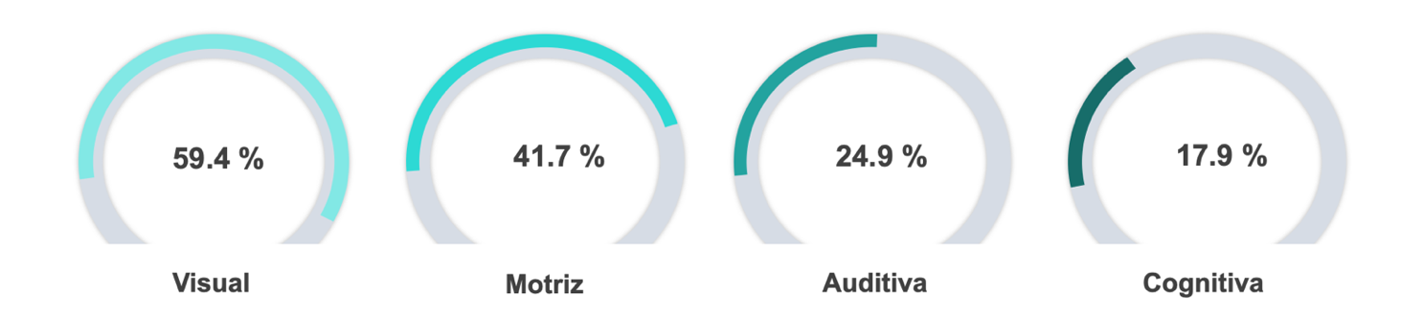
Museos según medios de accesibilidad para personas con discapacidad, 2021

Fuente: Estadística de Museos, 2021

El 31.6 % de los museos cuenta con colecciones de representatividad local; 17.0 %, estatal; 19.8 %, regional; 20.9 %, nacional, y 10.7 %, internacional. Con respecto a 2020, la representatividad local fue de 32.4 %; estatal, 17.7 %; regional, 19.4 %; nacional, 19.9 %, e internacional con 10.6 por ciento.
El 57.5 % de los museos es gratuito, 22.8 % siempre cobra una cuota de ingreso y 19.7 % aplica la gratuidad solo algunos días de la semana.

Gráfica 6
Museos según costo de entrada, 2021
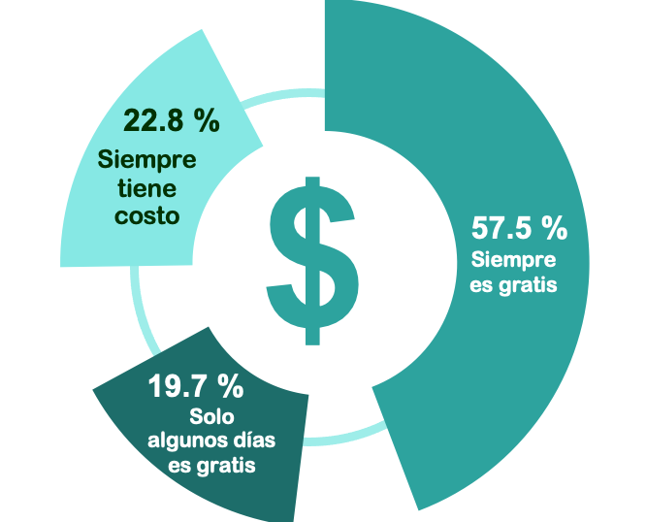
Fuente: Estadística de Museos, 2021.
En total, los museos cuentan con 23 036 personas que laboran para su correcto funcionamiento. El 57.1 % (13 147) corresponde a empleados del museo, 24.4 % (5 621) a voluntariado y servicios social y 18.5 % (4 268) a servicios subrogados. El promedio nacional es de 22 personas por museo, cifra ligeramente menor a la que se reportó en 2020 (23 personas).
Gráfica 7
Personal que participa en la operación de los museos, 2021

Fuente: Estadística de Museos, 2021.

El 70.8 % de los museos contó con recursos públicos para su operación (37.3 % con recursos de origen municipal; 34.7 %, estatal, y 28.0 %, federal); 12.6 % operó con recursos privados; 5.3 %, con recursos mixtos y 11.3 %, con recursos autogenerados. En 2020 los porcentajes fueron similares.

Gráfica 8
Origen de los recursos financieros para la operación de los museos, 2021
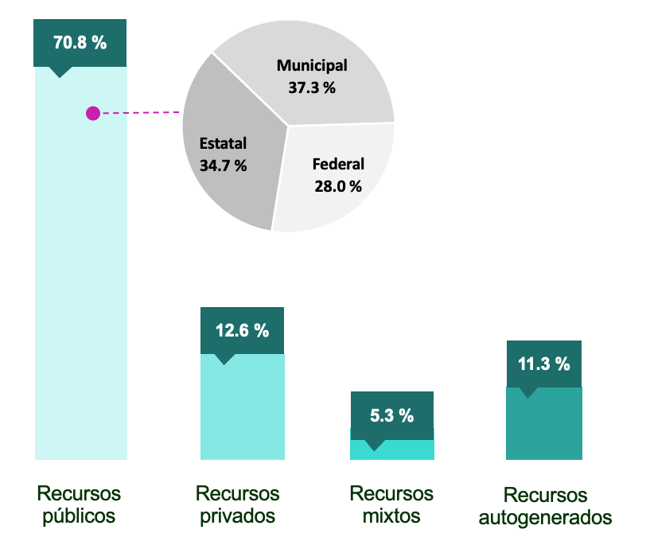

Fuente: Estadística de Museos, 2021.

Información sobre las y los visitantes
En esta edición se aplicaron 81 296 entrevistas a visitantes, un incremento de 68 138 entrevistas respecto a 2020 (13 158). De estas, 42 306 (52.0 %) las respondieron mujeres y 38 990 (48.0 %), hombres. El incremento coincide con la apertura de museos y con el periodo de implementación de las medidas de la contingencia sanitaria por la pandemia.

Gráfica 9
Distribución por edad y sexo de los visitantes, 2021
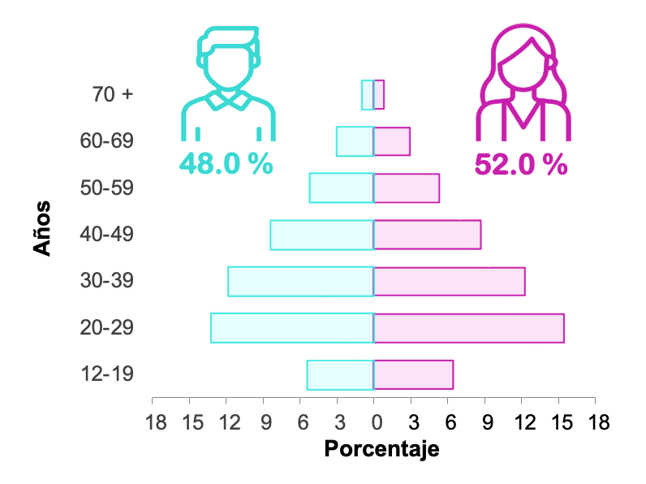

Fuente: Estadística de Museos, 2021.

El 60.2 % de las y los visitantes entrevistados cuenta con estudios de nivel superior, situación similar a la de 2020 (61.5 %).

Gráfica 10
Escolaridad de las y los visitantes, 2021

Fuente: Estadística de Museos, 2021.

En 2021, 84.5 % de las y los visitantes indicó haber visitado un museo por primera vez, esto es 2.3 puntos porcentuales más que el año anterior. En los últimos 12 meses, 10.5 % manifestó haber realizado dos o tres visitas, 3.1 puntos porcentuales menos que en 2020 y 5.0 % reportó cuatro o más visitas para el mismo periodo de referencia: 0.8 puntos porcentuales más que el año anterior.

Gráfica 11
Frecuencia de visita al museo, 2021

Fuente: Estadística de Museos, 2021.

Los medios más frecuentes por los que las y los visitantes se enteraron de la existencia del museo fueron: por amigos, familiares o conocidos (28.5 %) y por internet (14.2 %). El haberse enterado mediante maestros, compañeros de estudio o libros de texto ocupó la quinta posición, con 10.4 % (en 2020, esta opción ocupó la sexta posición, con 7.7 % de las respuestas. En 2019 ocupó la segunda posición, con 17.5 %).

Gráfica 12
Principales medios para enterarse de la existencia del museo
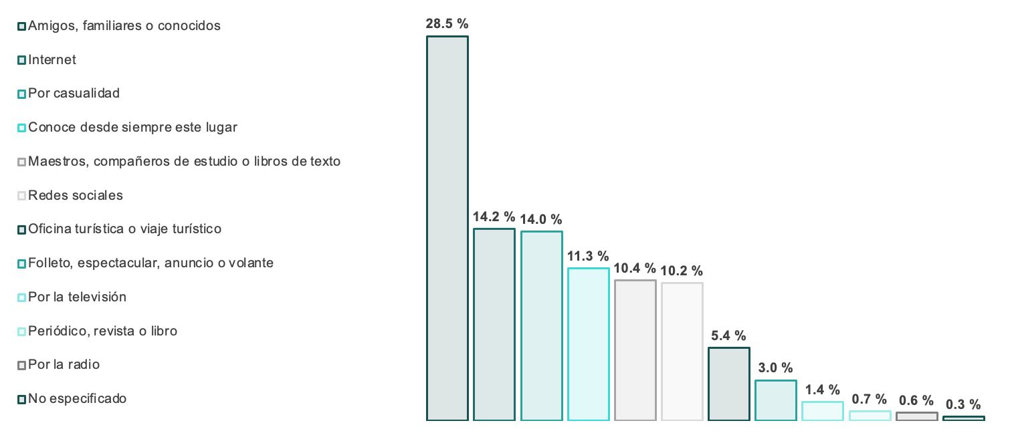
Fuente: Estadística de Museos, 2021.

La permanencia en el museo fue menor a una hora para 63.0 % de las y los visitantes, mientras que 31.0 % estuvo en el recinto entre una y dos horas.

Gráfica 13
Visitantes según duración de la visita al museo
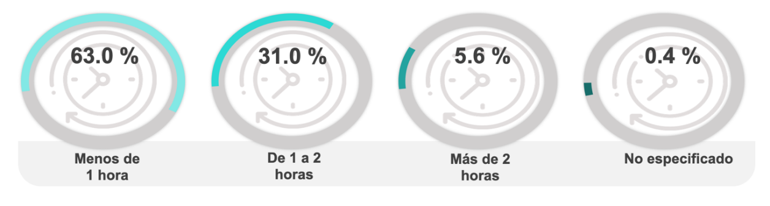
Fuente: Estadística de Museos, 2021.

Los principales motivos por los que las personas no asisten a los museos son: falta de cultura o de educación (19.3 %), falta de difusión y publicidad o desconocimiento de la oferta disponible (17.7 %). Lo anterior coincide con los datos de 2020.

Gráfica 14
Principales motivos por los que las personas no visitan los museos, 2021

Falta de cultura / educación
Falta de
difusión y publicidad / desconocimiento
No les interesa / falta de motivación / flojera
No tiene tiempo
Por el
trabajo
No les gusta / es aburrido
Prefieren ver la televisión
Están muy lejos
Resto de los motivos

Fuente: Estadística de Museos, 2021.

Según las respuestas de las y los visitantes, los principales motivos por los que se visitan los museos son: cultura general (24.8 %), aprender (17.9 %) y para conocer la exposición (15.6 %). Estos tres motivos también fueron los principales en 2020, con 26.3 %, 18.2 % y 16.0 %, respectivamente.

Gráfica 15
Principales motivos de la visita al museo, 2021

Fuente: Estadística de Museos, 2021.

Para consultas de medios y periodistas contactar a: comunicacionsocial@inegi.org.mx
o llamar al teléfono (55) 52-78-10-00, exts. 1134, 1260 y 1241.

Dirección de Atención a Medios / Dirección General Adjunta de Comunicación

ANEXO 1

NOTA TÉCNICA

La Estadística de Museos forma parte de las estadísticas de cultura que inauguraron el Anuario de los Estados Unidos Mexicanos de 1930. Este, con datos de 1928, solo refería 18 entidades federativas y la información era relativa a museos, personal ocupado y visitantes.

Hasta 2007 se generó la estadística de cultura que integraba información de museos con un esquema diferente al que dio origen a la actual Estadística de Museos. En la VII sesión ordinaria del Comité Técnico Especializado de Información Cultural, celebrada en 2015, se promovió la generación de la actual Estadística de Museos. Su primera edición fue en 2016.

Para generar esta Estadística, se capta información de los museos y de sus visitantes mediante dos instrumentos que el INEGI diseñó en colaboración con la Secretaría de Cultura.

La captación de información de los museos se realiza después del cierre del año de referencia con base en registros administrativos. La de visitantes se capta en julio y octubre del año de referencia, según la cuota proyectada de entrevistas. Los museos realizan esta labor por medio de un formato que se aplica de forma aleatoria. La edad mínima de la persona entrevistada fue de 12 años.

Objetivo

La Estadística de Museos busca producir y difundir información sobre sus características mediante la captación y procesamiento de entrevistas a visitantes y los registros administrativos generados en estos establecimientos. Lo anterior abona a la prestación del servicio público de información, a la formulación de políticas culturales, a la toma de decisiones en relación con los museos y a su gestión.

Contenido

La Estadística de Museos genera información sobre la infraestructura y características de los museos, así como sobre las características sociodemográficas de sus visitantes y las razones de su visita.

Descripción general

Procedencia de la información: Registros administrativos de los museos
Entrevistas del personal de los museos a visitantes
Cobertura geográfica: Nacional
Desglose geográfico: Entidad federativa
Cobertura temporal: 2021
Corte temporal: Anual
Esquema de muestreo (visitantes): Por cuota

Colección permanente que es representativa de la zona geográfica en la que se encuentra el museo, sin que llegue a cubrir la totalidad de la entidad federativa en la que se encuentra.

